Pressemitteilung

RADIO REGENBOGEN Award für TINA – Das Tina Turner Musical & Tom Gregory
- TINA – Das Tina Turner Musical: ab 16. März 2023 in Stuttgart
- Popstar Tom Gregory: Die Hits des Briten laufen im Radio in Dauerschleife
- RADIO REGENBOGEN Award am 31. März 2023 im Europa-Park | Tickets unter regenbogen.de/award

Einladung für Medienschaffende: Möchten Sie am 31. März 2023 vor Ort aus dem Europa-Park in Rust über die Verleihung des Radio Regenbogen Award berichten? Stellen Sie Ihren Akkreditierungsantrag bis 01.03.2023 unter tmdl.de/rra23-akkreditierung.
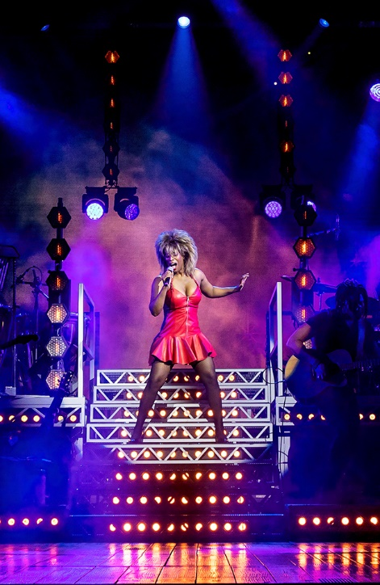
TINA – Das Tina Turner Musical und Tom Gregory werden am 31. März 2023 im Europa-Park in Rust bei Freiburg mit einem RADIO REGENBOGEN Award gewürdigt. Das hat der Privatsender heute in Mannheim bekanntgegeben. TINA – Das Tina Turner Musical wird als „Musical 2022“ ausgezeichnet, der Brite Tom Gregory erhält die Auszeichnung in der Kategorie „Pop International 2022“. Die weiteren Preisträger hatte RADIO REGENBOGEN bereits Ende Januar verkündet: Jochen Breyer (Medienmann 2022 für seine Doku „Geheimsache Katar“), Bülent Ceylan (Comedy 2022), Judith Williams (Medienfrau 2022), Leony (Pop National 2022), Zoe Wees (Künstlerin National 2022), ClockClock (Newcomer National 2022) und Ray Dalton (Newcomer International 2022). KAMRAD wird für „I Believe“, den „Song des Jahres 2022“ geehrt. Fernsehlegende Frank Elstner erhält den seltenen RADIO REGENBOGEN Ehrenaward für sein Lebenswerk.
Auch die Riege der Laudatoren ist prominent besetzt: Christian Sievers, Moderator des „heute journal“, ergänzt neuerdings die Reihe so prominenter Namen wie „Das Wunder von Bern“-Regisseur Sönke Wortmann, TV-Moderatorin Nazan Eckes, Schauspielerin Bettina Zimmermann, Schauspieler Benno Fürmann („Anatomie“), „Rote Erde“-Star Dominic Raacke und „Tatort“-Kommissarin Ulrike Folkerts. Tickets für die von Thomas Hermanns moderierte Award-Verleihung gibt es unter regenbogen.de/award.
TINA – Das Tina Turner Musical ◾ RADIO REGENBOGEN Award ◾ Musical 2022:
Die europäische Eroberungstour von TINA – Das Tina Turner Musical geht weiter: Nach ausverkauften Shows im Londoner West End, am Broadway in Madrid, Utrecht und einer erfolgreichen Deutschlandpremiere in Hamburg können sich Kultur- und Musikbegeisterte nun in Stuttgart auf die Lebensgeschichte der einzigartigen Künstlerin und lebenden Legende Tina Turner freuen. TINA – Das Tina Turner Musical rockt ab 16. März 2023 das Stage Apollo Theater. Die Geschichte des Weltstars ist geprägt von den Höhen und Tiefen einer Frau, die es wie keine anderen schaffte, allen Widerständen und Hindernissen von Hautfarbe, Alter und Geschlecht zu trotzen. Das Musical zeigt diesen einzigartigen Weg der Ausnahmekünstlerin und bringt ihre Welthits auf die Bühne – authentisch, bewegend und unglaublich kraftvoll.
Tina Turner war maßgeblich an der Entstehung des Musicals über ihr Leben beteiligt: von den bescheidenen Anfängen in Nutbush, Tennessee (USA), bis zu ihrem Aufstieg zur international gefeierten und geliebten Rockikone. Mehr als 20 ihrer größten Hits wie „What’s Love Got To Do With It“, „Private Dancer“, „I Can't Stand the Rain“ und „(Simply) The Best“ erzählen die Story ihres Lebens. Sie laden geradezu zum Mitsingen und Mittanzen ein und machen das Musical zu einem wahren Erlebnis. TINA – Das Tina Turner Musical ist eine Eigenproduktion von Stage Entertainment, Joop van den Ende und Tali Pelman, die gemeinsam mit Tina Turner entwickelt und als einzige Produktion von ihr autorisiert wurde. Mit 180 Millionen verkauften Tonträgern gehört Tina Turner noch immer zu den erfolgreichsten Musikerinnen weltweit. Ausgezeichnet wurde die „Queen of Rock“ mit zwölf Grammys. Die Konzerte ihrer Abschiedstournee 2009 wurden in Deutschland aufgrund der hohen Ticket-Nachfrage von sieben auf 16 erhöht.
„Deutschland hat einen besonderen Platz in meinem Herzen, da ich dort neben Großbritannien mein Comeback startete. Ich habe es immer geliebt, hier für meine Fans aufzutreten“, sagt Tina Turner. Mit Standing Ovations und ausverkauften Shows begeistert das Musical neben Deutschland zudem in London, Madrid, Utrecht und am New Yorker Broadway.

Tom Gregory ◾ RADIO REGENBOGEN Award ◾ Pop International 2022:
Der 25-jährige Brite Tom Gregory ist ein Phänomen. Er scheint seine Hits wie „Fingertips“, „River“, „Footprints“ oder das aktuelle „Forget Somebody“ einfach so aus dem Ärmel zu schütteln. Seine Songs haben alles, was gute Pop-Musik braucht: toller Sound, ein griffiger Refrain, eine frische Produktion und eine gute Story. Schon als Kind wusste Tom Gregory: „Ich will Musiker werden, ich will auf die Bühne, um zu performen.“
Mit seinen Ohrwürmern hat Tom Gregory die Herzen der Musikfans im Sturm erobert. Bereits Tracks seines erstes Albums brachten ihm Platzierungen in den Top 10 der deutschen Airplay-Charts ein und bescherten ihm Millionen von Streams. Doch das war erst der Anfang. Er schreibt einen Radio-Hit nach dem anderen – und jeder kann seine Songs mitsingen. Bei den Radiostationen läuft Tom Gregory in Dauerschleife.
Nach einer ausverkauften Headline-Tour im vergangenen Jahr durch Europa legte Tom Gregory mit seiner aktuellen Single „Forget Somebody“ nach. In seinen Songs behandelt er Themen, die jeder von uns kennt und mit denen wir uns identifizieren können: Liebe, Verlust und Hoffnung – Themen, die uns alle berühren und bewegen. Kein Wunder, dass ihn seine Fans nicht nur für seine Musik lieben, sondern auch für seine offene Art und seine Authentizität.
Der RADIO REGENBOGEN Award 2023 wird am 31. März 2023 in der Europa-Park Arena verliehen. Preisträger sind unter anderem Frank Elstner, Bülent Ceylan, Judith Williams, Jochen Breyer, Leony, Zoe Wees, KAMRAD, Tom Gregory, Ray Dalton, TINA – Das Tina Turner Musical und ClockClock, Laudatoren sind unter anderem Sönke Wortmann, Nazan Eckes, Bettina Zimmermann, Benno Fürmann, Dominic Raacke, Ulrike Folkerts und Christian Sievers. Weitere Preisträger werden in den nächsten Wochen bekannt gegeben. Thomas Hermanns moderiert. Tickets gibt es für 290,00 Euro bei RADIO REGENBOGEN. Im Preis enthalten ist der Tischplatz während der Preisverleihung sowie Speisen und Getränke. Übernachtungen in einem der Europa-Park Hotels kosten 154 Euro für ein Einzelzimmer und 198 Euro für ein Doppelzimmer. Ticket- und Hotelzimmer-Buchungen nur online unter www.regenbogen.de/award. Rückfragen per E-Mail unter award@regenbogen.de.
[23160791]
Bildunterschriften: 1) Aisata Blackman als Tina Turner in „TINA – Das Tina Turner Musical“.
2) Tom Gregory, RADIO REGENBOGEN Award-Preisträger in der Kategorie Pop International 2022
Fotos: 1) Stage Entertainment, Morris Mc Matzen 2) Kolja Eckert
Ihren Akkreditierungsantrag stellen Sie bitte bis 01.03.2023 unter tmdl.de/rra23-akkreditierung

Fotos der Preisträger und Laudatoren zum Download: tmdl.de/rra2023-fotos.zip

Kontakt für Rückfragen:
tower media GmbH, Stephan Bauer, Tel.: 06202 2797-170, E-Mail: rr-presse22@tower-media.de

RADIO REGENBOGEN ist das reichweitenstärkste private Hörfunkprogramm in Baden-Württemberg. Das Programmangebot ist inhaltlich auf Baden, Württemberg und die benachbarte Pfalz ausgerichtet. Gute Unterhaltung, ein abwechslungsreicher Musikmix und die anerkannte Informationskompetenz mit aktuellen Nachrichten und Berichten zeichnet das Hörfunkangebot aus. RADIO REGENBOGEN erreicht 1,295 Millionen Hörer pro Tag (ma 2022 Audio II) und gemeinsam mit REGENBOGEN 2 werden 2,216 Millionen Online Audio Sessions pro Monat generiert (ma 2022 IP Audio IV). Produziert und verantwortet wird das Programm von der Audiotainment Südwest.

Veröffentlichung honorarfrei. – Bitte senden Sie ein Beleg-Exemplar an tower media GmbH, Ketscher Landstraße 2, 68723 Schwetzingen.

